

**UNIVERSIDAD TECNOLÓGICA**

**EMILIANO ZAPATA DEL ESTADO DE MORELOS**

**DIVISIÓN ACADÉMICA DE TECNOLOGÍAS DE LA INFORMACIÓN Y COMUNICACIÓN**

**“MANUAL DE IMAGEN CORPORATIVA DEL RESTAURANTE RUAH”**

**REPORTE DE ESTADÍA**

**QUE PARA OBTENER EL GRADO DE:**

**TÉCNICO SUPERIOR UNIVERSITARIO EN TECNOLOGÍAS DE LA INFORMACIÓN Y COMUNICACIÓN**

**ÁREA EN MULTIMEDIA Y COMERCIO ELECTRÓNICO**

**PRESENTA:**

**SAMUEL DOMÍNGUEZ JUÁREZ**

|  |  |  |
| --- | --- | --- |
| ASESOR INSTITUCIONAL |  | ASESOR ACADÉMICO |
| **LIC. PAOLA MORALES QUINTANA** |  | **ING. ERNESTO ADÁN MORENO** |
|  | | |
| SEGUNDO ASESOR | | |
| **M.A. MIGUEL ROSEMBERG DEL PILAR DEGANTE** | | |



**EMILIANO ZAPATA, MOR., SEPTIEMBRE DE 2016**

|  |
| --- |
| **CONTENIDO** |

Índice de figuras

Índice de tablas

Agradecimientos

Resumen

Summary

CAPÍTULO 1. DESCRIPCIÓN DEL PROYECTO 10

1.1 Planteamiento del problema 10

1.2 Planteamiento de la hipótesis 10

1.3 Objetivos 10

1.3.1 General 10

1.3.2 Específicos 10

1.4 Justificación 11

1.5 Alcances y Limitaciones 11

1.5.1 Alcances 11

1.5.2 Limitaciones 12

1.6 Datos generales de la empresa 12

1.6.1 Nombre 12

1.6.2 Logotipo 12

1.6.3 Dirección 12

1.6.4 Giro 12

1.6.5 Tamaño 13

1.6.6 Asesor Industrial 13

CAPÍTULO 2. MARCO TEÓRICO 14

2.1 Revisión Bibliográfica 14

2.1.1 La imagen 14

2.1.2 Imagen Corporativa 15

2.1.3 Logotipo 15

2.1.4 Tipos de Logotipos 16

2.1.5 Elementos del diseño 18

2.1.6 Elementos Conceptuales 19

2.1.7 Elementos Visuales 19

2.1.8 Tipografía corporativa 20

2.1.9 Colores corporativos 21

2.1.10 Identidad visual 21

2.1.11 Signos de la identidad visual 22

2.1.12 Marketing 22

2.1.13 Marketing eficaz 22

2.1.14 Producción 22

2.1.15 Ventas 23

2.1.16 Relación con el cliente 23

2.1.17 Satisfacción del cliente 23

2.1.18 Manejar la Mezcla del Cliente y el Servicio 24

2.1.19 Servicios 24

2.1.20 Promoción 24

2.1.21 Posición 24

2.1.22 Manual de imagen corporativa 25

2.1.23 Adobe Illustrator CS6 25

2.1.24 Adobe Photoshop CS6 25

2.2 Perspectiva Teórica 26

2.3 Conclusión del marco teórico 26

CAPÍTULO 3. DESARROLLO 27

3.1 Procesos de administración 27

3.1.1 Inicio 27

3.1.2 Planeación 27

3.1.3 Ejecución del Proyecto 30

3.1.3.1 Publicidad día de las madres 30

3.1.3.2 Visita al restaurante Ruah y conocer las instalaciones 30

3.1.3.3 Filosofía de la empresa 31

3.1.3.4 Preparación de una encuesta 32

3.1.3.5 Resultados de la encuesta 32

3.1.3.6 FODA en base a la encuesta realizada 36

3.1.3.7 Publicidad día del padre 37

3.1.3.8 Propuesta del logotipo. 37

3.1.3.9 Elementos del logotipo 38

3.1.3.10 Fotografías para la carta del restaurante 41

3.1.3.11 Diseño de la papelería del restaurante Ruah 42

3.1.4 Control 53

3.1.5 Cierre 53

CAPÍTULO 4. CONCLUSIONES 54

4.1 Comprobación de la hipótesis 54

4.2 Cumplimiento de objetivos 54

4.3 Resultados 54

4.4 Contribuciones 55

**REFERENCIAS**

**ANEXOS**

|  |
| --- |
| **ÍNDICE DE FIGURAS** |

Figura 1.1 Logotipo de la empresa 12

Figura 2.1 Logotipos solo con nombre 16

Figura 2.2 Logotipos con nombre y símbolo 16

Figura 2.3 Logotipos con inicial 17

Figura 2.4 Logotipos con versión pictórica 17

Figura 2.5 Logotipos asociativos 17

Figura 2.6 Logotipos alusivos 18

Figura 2.7 Logotipos abstractos 18

Figura 2.8 Formas, elemento visual 19

Figura 2.9 Medidas, elemento visual 20

Figura 2.10 Color, elemento visual 20

Figura 3.1 Publicidad día de las madres 30

Figura 3.2 Instalaciones del restaurante Ruah 31

Figura 3.3 Resultado encuesta pregunta 8 35

Figura 3.4 Logotipo del restaurante Ruah 38

Figura 3.5 Colores del logotipo Ruah 38

Figura 3.6 Uso correcto del logotipo 39

Figura 3.7 Uso incorrecto del logotipo 40

Figura 3.8 Zona de seguridad del logotipo 40

Figura 3.9 Fotografías para la carta 1 41

Figura 3.10 Fotografías para la carta 2 42

Figura 3.11 Fotografías para la carta 3 42

Figura 3.12 Tarjeta de presentación 43

Figura 3.13 Colores de la tarjeta de presentación 43

Figura 3.14 Sobre tamaño carta 44

Figura 3.15 Colores del sobre tamaño carta 44

Figura 3.16 Tarjeta personal 45

Figura 3.17 Colores de la tarjeta personal 45

Figura 3.18 Folder tamaño carta 46

Figura 3.19 Colores del folder tamaño carta 47

Figura 3.20 Hoja membretada 47

Figura 3.21 Sobre manila 48

Figura 3.22 Gafete 49

Figura 3.23 Colores del gafete 49

Figura 3.24 Indumentaria 50

Figura 3.25 Tazas corporativas 50

Figura 3.26 Hojas de la carta del restaurante 1 51

Figura 3.27 Hojas de la carta del restaurante 2 51

Figura 3.28 Hojas de la carta del restaurante 3 52

Figura 3.29 Colores de las hojas de la carta del restaurante 52

|  |
| --- |
| **ÍNDICE DE TABLAS** |

Tabla 3.1 Diagrama de Gantt 29

Tabla 3.2 Resultado encuesta pregunta 1 33

Tabla 3.3 Resultado encuesta pregunta 2 33

Tabla 3.4 Resultado encuesta pregunta 3 34

Tabla 3.5 Resultado encuesta pregunta 4 34

Tabla 3.6 Resultado encuesta pregunta 5 34

Tabla 3.7 Resultado encuesta pregunta 6 35

Tabla 3.8 Resultado encuesta pregunta 7 35

Tabla 3.10 FODA en base a la encuesta 36

|  |
| --- |
| **AGRADECIMIENTOS** |

Agradezco a:

Mi gratitud, principalmente está dirigida a Dios por haberme dado la existencia y permitido llegar al final de la carrera.

Gracias, a los docentes que me han acompañado durante el largo camino, brindándome siempre su grata orientación con gran profesionalismo ético en la adquisición de conocimientos y afianzado mi formación.

En especial a dos personas muy importantes para mí, mis dos sustentos de vida y apoyo, mis padres, gracias por haberme regalado la oportunidad y la confianza de continuar mis estudios y de haber llegado hasta este paso tan importante en mí camino.

|  |
| --- |
| **RESUMEN** |

Hoy en día las empresas deben mantener cierto estilo, deben procurar reglamentar todas las expresiones en las que se mezcla su imagen (sobres, rótulos externos, artículos promocionales, entre otras cosas.). Es la personalidad de la empresa, la imagen corporativa consiste en realizar un código de comportamiento, denominado (manual corporativo).

La imagen es la manera por la cual transmite, quién es, qué hace, cómo lo hace. La propuesta que se planteó es para darle cuerpo a la imagen del restaurante Ruah, considerando que es un importante negocio de ventas, en un mercado competitivo y cambiante.

Un diagnóstico previo llevó a describir el problema de investigación, la razón por la cual ha motivado a dar una alternativa de solución, la justificación fue valida porqué es necesaria la elaboración del mismo. Seguido se enunció el objetivo general y los objetivos específicos. En el marco teórico se presentan los fundamentos teóricos y técnicos bajo los cuales se desarrollará este proyecto.

Se explica el posicionamiento teórico, e indicaremos la metodología a emplearse en la investigación con recursos como encuestas. Para reforzar lo antes expuesto nos sujetamos a la bibliografía y anexos. Con este trabajo pretendemos diseñar un manual corporativo para el restaurante Ruah, en él se hallarán todas las normas operativas a las que debe atenerse a la empresa para lograr autonomía, diferenciación y posicionamiento, en el mercado local.

|  |
| --- |
| **SUMMARY** |

Today companies must maintain a certain style, they should seek to regulate all expressions in which his image (envelopes, external signs, promotional items, among other things.) Is mixed. It is the personality of the company, the corporate image is to produce a code of conduct, called (corporate manual).

It is the way by which transmits, who he is, what it does, how it does it. The proposal was raised is to give body to the image of the restaurant Ruah, considering it is an important sales business. In a competitive and changing market.

A previous diagnosis led to describe the research problem, the reason why has motivated provide an alternative solution, the justification was valid because its preparation is necessary. Followed the general objective and specific objectives enunciated. In the theoretical framework theoretical and technical foundations under which this project will be presented.

It explains the theoretical position, and indicate the methodology to be used in research resources surveys. To reinforce the above we hold to the bibliography and appendices. In this paper we design a corporate manual for the Ruah restaurant, it all operational rules which should adhere to the company to achieve autonomy, differentiation and positioning in the local market will be found.

|  |  |
| --- | --- |
|  | DESCRIPCIÓN DEL PROYECTO |

## Planteamiento del problema

El restaurante Ruah cuenta con una imagen corporativa con antigüedad de más de 2 años, no hay un aspecto de calidad que la distinga y esto trae como consecuencia el no poder ser del todo identificada ni diferenciada entre las demás empresas, no puede dar a conocer ni vender su servicio, es por eso que se requiere de una imagen corporativa nueva para mejorar el aspecto visual y de calidad del restaurante.

## Planteamiento de la hipótesis

Es el aspecto visual de la empresa la que distingue a una marca para dar un lugar de reconocimiento por el público y brindar un mayor aspecto de calidad, y además dar a conocer los servicios que ofrece la empresa.

## Objetivos

### General

Realizar un manual de imagen corporativa para el restaurante Ruah de la empresa Inmobiliaria SKI S.A de C.V, la cual tendrá una identidad visual nueva que será identificada y reconocida y así poder tener un lugar de reconocimiento por el público.

### Específicos

* Diseñar el logotipo de que represente al restaurante Ruah, para alcanzar un mayor alcance hacia el segmento objetivo.
* Elaborar el manual de imagen corporativa para el restaurante, para que el cliente pueda identificar lo que se logró hacer a lo largo del proyecto.
* Establecer el diseño de la papelería de la empresa

## Justificación

En la actualidad se vive en una sociedad altamente competitiva, preocupada por un desarrollo comercial y tecnológico, donde continuamente surgen innovadoras ideas de diseño, publicidad, marketing, redes sociales, para empresas altamente sofisticadas y reconocidas, entre otras pequeñas. Todas las personas que cuentan con una empresa o negocio buscan tener una magnifica imagen impecable y propia para darse a conocer dentro del mercado laboral. Este servicio trata de auxiliar a los clientes y satisfacer sus necesidades.

Para lograr lo anterior se debe crear una nueva imagen corporativa, se logrará diferenciar e identificar el producto y la empresa, tomando en cuenta el giro y filosofía del restaurante representándolas por medios de formas gráficas, tipografías y colores adecuados para transmitir un mensaje visual aceptable por parte de su mercado, y así logrará que se identifique al producto y atraer al consumidor para obtener el incremento de ventas.

## Alcances y Limitaciones

### Alcances

Con el desarrollo del manual de imagen corporativo se aumentara el reconocimiento del restaurante Ruah, al aplicar los mismos estilos en toda la documentación y elementos de comunicación, se consigue que el consumidor recuerde con más facilidad el restaurante y los servicios que se ofrecen.

### Limitaciones

El logotipo no incluirá más de cuatro colores.

La publicidad del restaurante solo será impresa y digital

## Datos generales de la empresa

### Nombre

Inmobiliaria SKI S.A de C.V

### Logotipo



Figura 1.1 Logotipo de la empresa

### Dirección

Calle No Reelección 33, Col. Centro, C.P. 62000

### Giro

Hospedaje y Restaurante

### Tamaño

Empresa Mediana

### Asesor Industrial

Lic. Paola Morales Quintana

|  |  |
| --- | --- |
|  | **MARCO TEÓRICO** |

## Revisión Bibliográfica

En el presente capítulo, se planteará toda la fundamentación bibliográfica para la elaboración de éste proyecto, que respaldan el resultado final, donde nacen los conceptos que hay detrás del diseño y la construcción de una nueva imagen corporativa.

### La imagen

Una imagen es una representación de un objeto o concepto en particular, que integra un conjunto de elementos sensoriales y psicológicos. Los elementos sensoriales que componen la imagen, son generalmente de forma visual, aunque no se descarta que contenga elementos de otras modalidades sensoriales, tales como elementos auditivos, sensitivos, olfativos, gustativos y táctiles (Wong, 1995).

La imagen es ante todo y, para empezar, un fenómeno mental y un fenómeno total. Mental, porque sólo se encuentra en el cerebro de los sujetos que la interiorizan y total, porque reúne en un mismo constructo todas las experiencias, percepciones, informaciones y valoraciones que el sujeto decide asociar a una determinada realidad.

Es, por lo tanto, un fenómeno imaginario, una representación mental más o menos aleatoria con la que los sujetos definen, valoran y entienden una determinada realidad y, como consecuencia de la cual, actúan. Una representación, además, compuesta por una reducción de la realidad a ciertos elementos particularmente relevantes, aquellos significativos para el lector, algo que animó a catalogarla como “un intangible de significaciones” (Costa, 2005).

Incluso los conceptos básicos que se tienen sobre los objetos, se representan en imágenes. Tal y como fue mencionado anteriormente, además los elementos sensoriales a través de los cuales se realizan la decodificación de las imágenes, estas guardan un significado implícito, en términos del sentido que poseen. A su vez estos significados se encuentran asociados con cantidad de elementos psicológicos, tales como sentimiento, emociones, creencias, valores, pensamiento, ideas, entre otros.

### Imagen Corporativa

La Imagen Corporativa se refiere a como se percibe una compañía. Es una imagen generalmente aceptada de que una compañía “significa”. La creación de una Imagen Corporativa es un ejercicio en la dirección de la percepción. Es creada sobre todo por los expertos de marketing en conjunto con los de comunicación y otras formas de promoción para sugerir un cuadro mental al público. Típicamente, una Imagen Corporativa se diseña para ser atractiva para el público, de modo que la compañía pueda provocar un interés entre los consumidores.

Por otra parte, se define a la imagen corporativa como aquella que proyecta todo tipo de organizaciones, sean estas públicas o privadas o de carácter benéfico. De igual manera, sostiene que se produce al ser percibida la identidad; es decir, cuando culmina el proceso del mensaje emitido por la corporación, la imagen es lo que la audiencia ha percibido (Ricupero, 2007).

### Logotipo

Es el conjunto de logo y nombre que le sirve a una entidad a un grupo de personas para representarse. Es parte de la identidad visual de una institución que combina la parte gráfica y la parte tipográfica. La funcionalidad de un logotipo radica en su capacidad para comunicar el mensaje que se quiere, y para lograrlo se requiere el uso de colores y formas que contribuyan a su interpretación. Un logotipo se convierte en una estructura gráfica organizada con criterio semiótico que busca transmitir un significado (Zanón, 2002).

### Tipos de Logotipos

**Logotipos solo con nombres**

Constituyen los primeros logotipos diseñados en la historia del diseño. Poseen como fortaleza que indican en una sola palabra o frase, el mensaje que representa a la empresa, es decir, su propio nombre. Es importante destacar que, este tipo de logotipo debe caracterizarse por emitir un mensaje corto, directo, sencillo y de fácil entendimiento.



Figura 2.1 Logotipos solo con nombre

**Logotipos con nombre y símbolo**

Estos logotipos tratan el nombre con un estilo tipográfico característico, pero lo sitúan dentro de un simple símbolo visual: un circulo, un ovalo y un cuadrado. Ford, Texaco, Du Pont y Fiat adoptan este enfoque. Igual que los logotipos sólo con el nombre, el nombre debe ser relativamente breve y adaptable, pues el símbolo abstracto no será lo bastante distintivo por sí solo.

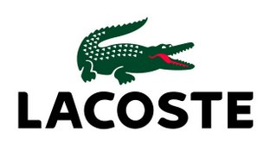

Figura 2.2 Logotipos con nombre y símbolo

**Iniciales en los logotipos**

Un logotipo a partir de las iniciales de la organización, constituye una estrategia directa y concisa de diseño gráfico, que frecuentemente, en el caso de ser un buen logotipo, transmite solidez y estabilidad.

 

Figura 2.3 Logotipos con inicial

**Logotipos con versión pictórica**

Este tipo de logotipo integra de manera armónica el nombre del producto o empresa con formas o figuras.

 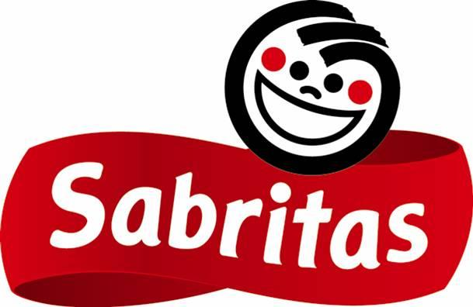

Figura 2.4 Logotipos con versión pictórica

**Logotipos asociativos**

Son aquellos que presentan, más que el nombre de la empresa una imagen o ícono que la represente.



Figura 2.5 Logotipos asociativos

**Logotipos alusivos**

Son aquellos que a través de una imagen sugieren o hacen alusión a una idea o concepto representativo de la empresa.

 

Figura 2.6 Logotipos alusivos

**Logotipos abstractos**

Este tipo de logotipos conlleva a la utilización de formas abstractas que no poseen un significado único. Por lo tanto producen múltiples significaciones dependiendo de su interpretación.



Figura 2.7 Logotipos abstractos

### Elementos del diseño

Wucius Wong (1995) dice que su teoría comienza con una lista de elementos del diseño esta lista es “necesaria porque los elementos formaran la base de todas nuestras futuras discusiones”. En realidad, los elementos están muy relacionados entre sí y no pueden ser fácilmente separados en nuestra experiencia visual general. Tomados por separado, pueden parecer bastante abstracto, pero reunidos determinan la apariencia definitiva y el contenido de un diseño. Los cuales se distinguen los elementos del diseño siguientes:

### Elementos Conceptuales

Los elementos conceptuales no son visibles, no existen de hecho, sino que parecen estar presentes. Por ejemplo, creemos que hay un punto en el ángulo de cierta forma, que hay una línea en el contorno de un objeto, que hay planos que envuelven una volumen y que un volumen ocupa un espacio. Estos puntos, líneas, planos y volúmenes no están realmente allí; si lo están, ya no son conceptuales, (Wong, 1995).

### Elementos Visuales

Cuando dibujamos un objeto en un papel, empleamos una línea visible para representar una línea conceptual. La línea visible tiene no sólo largo, sino también ancho. Su color y su textura quedarán determinados por los materiales que usamos y por la forma en que los usamos. Así cuando los elementos conceptuales se hacen visibles, tienen forma, medida, color y textura. Los elementos visuales son lo que realmente vemos, (Wong, 1995).

**Forma**

Todo lo que puede ser visto posee una forma que aporta la identificación principal en nuestra percepción.



Figura 2.8 Formas, elemento visual

**Medida**

Toda forma tiene un tamaño. Es relativo si lo describimos en términos de magnitud y pequeñez, pero asimismo es físicamente mensurable.



Figura 2.9 Medidas, elemento visual

**Color**

Una forma se distingue de sus cercanías por medio del color.



Figura 2.10 Color, elemento visual

### Tipografía corporativa

Tipo de fuente o letra que se utiliza de forma vinculante para escribir los textos relacionados con la imagen institucional. La normalización de la tipografía es un factor adicional en todo programa de identidad visual. Busca conferir unidad y armonía en todas las presentaciones. (Costa, 2005)

Por otra parte. Es el arte de disponer correctamente el material de imprimir, de acuerdo con un propósito específico: el de colocar las letras, repartir el espacio y organizar los tipos con vistas a prestar al lector la máxima ayuda para la comprensión del texto escrito verbalmente.

Es la representación gráfica en letras de los elementos que conforman la identidad corporativa de una empresa.

### Colores corporativos

Son los colores determinados por la institución que van a representarlos. Son colores planos ubicados dentro de un registro de color, como Pantone. Por lo general estos colores son los únicos permitidos por la empresa para ser utilizados en cualquier elemento de promoción: papelería, señalización, publicaciones, uniformes, material, entre otros.

**Pantone**

Este modelo está basado en la combinación de nueve colores diferentes, seleccionados basándose en su utilidad, los colores Pantone están clasificados mediante un código para facilitar su selección.

### Identidad visual

Hace referencia al concepto de Identidad haciendo una analogía con el ADN de las personas: La identidad es un término que tiene un sentido cultural y estratégico.

Es lo que hace que cada empresa sea diferente de todas las demás, única e irrepetible. Por tanto esta es una cuestión esencialmente de gestión de la empresa, tal como lo son la administración, la organización, la producción, las relaciones con el personal (Asunción, 2013).

### Signos de la identidad visual

Los signos que integran el sistema de identidad corporativa tiene la misma función, pero cada uno posee características comunicacionales diferentes. Estos signos se complementan entre sí, con lo que provocan una acción sinérgica que aumenta su eficiencia en conjunto. Los signos de la identidad corporativa son de diversa naturaleza (Wong, 1995).

### Marketing

Es un proceso gerencial y social mediante el cual los individuos y grupos obtienen lo que necesitan y desean a través de la creación e intercambio de productos/servicios de valor con los otros (Rivas, 1997).

### Marketing eficaz

Está orientado al cliente, no al vendedor, se basa en el diseño de los bienes y servicios de la organización, de acuerdo a las necesidades y deseos del mercado objetivo, más que los gustos personales del vendedor. Según esta visión del marketing, los esfuerzos para imponer en el mercado productos o servicios (Kotler, 2013).

### Producción

El concepto de producción sostiene que los consumidores favorecerán a los productos que están disponibles y que son muy asequibles. Por lo tanto, la dirección debería enfocarse en mejorar la eficiencia de producción y distribución. Este concepto constituye una de las orientaciones más antiguas para los vendedores (Kotler, 2013).

### Ventas

Muchas empresas siguen el concepto de ventas; el cual sostiene que los consumidores no comprarán suficientes productos de la empresa a menos que ésta lleve a cabo un esfuerzo de ventas y promoción de gran escala. El concepto de ventas se practica generalmente con los bienes no buscados, aquellos que los compradores por lo general no piensan adquirir, tales como las pólizas de seguro o las donaciones de sangre. Estas industrias deben ser buenas para perseguir a los prospectos y venderles los beneficios de su producto (Kotler, 2013).

### Relación con el cliente

La clave para construir relaciones duraderas con los clientes es crear valor superior y satisfacción para el cliente. Los clientes satisfechos tienen mayores probabilidades de ser clientes leales y dar una porción más grande de sus negocios a la empresa (Kotler, 2013).

### Satisfacción del cliente

La satisfacción del cliente depende del desempeño percibido de un producto en relación a las expectativas del comprador. Si el desempeño del producto es inferior a las expectativas, el cliente queda insatisfecho. Si el desempeño es igual a las expectativas, el cliente estará satisfecho. Si el desempeño es superior a las expectativas, el cliente estará muy satisfecho e incluso encantado (Kotler, 2013).

### Manejar la Mezcla del Cliente y el Servicio

Dado a que los clientes interactúan con frecuencias entre sí en el ámbito de los servicios, es importante entender que los diferentes segmentos pueden tener diferentes guiones que tal vez sean incompatibles (Cuadrado, 1999).

### Servicios

Como hechos o actividades o desempeños. Dar a conocer, el uso de técnicas administrativas, herramientas de planificación, organización, control y evaluación, en la logística de los Servicios Generales, con el fin de hacer más eficiente el desempeño de sus actividades e ir aplicando metodologías de gestión de calidad, para obtener los más altos niveles de eficiencia (Cuadrado, 1999).

### Promoción

Concierne a aquellas actividades que destacan los méritos del servicio y persuaden a los mercados objetivos de adquirirlo (Cuadrado, 1999).

### Posición

Incluye todo lo que la organización hace facilitar el acceso de cliente a sus servicios (Cuadrado, 1999).

### Manual de imagen corporativa

Manual de Identidad Corporativa El manual de identidad corporativa, es la recopilación de la imagen y la identidad corporativa, el cual se encarga de facilitar a nivel global todo lo concerniente a la empresa y organización.

El manual de identidad corporativa tiene como finalidad “establecer la coherencia y la generalización homogénea en la aplicación de la identidad visual de la empresa o la institución a cualquier soporte. Contiene las especificaciones sobre los códigos de logotipos y emblemas, la tipografía, el color y la estructura de los espacios” (Beatriz, 2004).

### Adobe Illustrator CS6

Es un [editor de gráficos vectoriales](https://es.wikipedia.org/wiki/Editor_de_gr%C3%A1ficos_vectoriales) en forma de taller de arte que trabaja sobre un tablero de dibujo, conocido como «mesa de trabajo» y está destinado a la creación artística de dibujo y pintura para ilustración (ilustración como rama del arte digital aplicado a la ilustración técnica o el [diseño gráfico](https://es.wikipedia.org/wiki/Dise%C3%B1o_gr%C3%A1fico), entre otros). Es desarrollado y comercializado por [Adobe Systems](https://es.wikipedia.org/wiki/Adobe_Systems) y constituye su primer programa oficial de su tipo en ser lanzado por esta compañía definiendo en cierta manera el lenguaje gráfico contemporáneo mediante el [dibujo vectorial](https://es.wikipedia.org/wiki/Gr%C3%A1fico_vectorial).

### Adobe Photoshop CS6

Es un [editor de gráficos rasterizados](https://es.wikipedia.org/wiki/Editor_de_gr%C3%A1ficos_rasterizados) desarrollado por [Adobe Systems Incorporated](https://es.wikipedia.org/wiki/Adobe_Systems_Incorporated). Usado principalmente para el [retoque](https://es.wikipedia.org/wiki/Retoque_fotogr%C3%A1fico) de [fotografías](https://es.wikipedia.org/wiki/Fotograf%C3%ADa) y gráficos, su nombre en español significa literalmente "taller de fotos". Es líder mundial del mercado de las [aplicaciones](https://es.wikipedia.org/wiki/Aplicaci%C3%B3n_inform%C3%A1tica) de edición de imágenes y domina este sector de tal manera que su nombre es ampliamente empleado como sinónimo para la edición de imágenes en general.

## Perspectiva Teórica

Para el desarrollo del proyecto, es necesario conocer cierta información que proporcione una mayor claridad del tipo de proyecto que se está realizando y así poder tener claro qué tan grande es en base a su complejidad. La investigación de los temas incluidos en la bibliografía proporcionó un reforzamiento de los conocimientos con los que ya se contaba al iniciar el proyecto, siendo esta una de las partes del proyecto más importantes.

## Conclusión del marco teórico

En una corporación, se requiere mantener una imagen que sea lo que represente a un determinado negocio, el enfoque que se le da es de acuerdo al público a quien va dirigido, los aspectos que debe contener son: misión, visión, objetivos, logotipo y slogan, dependiendo de los factores que se investigan ya sean primarios o secundarios, de acuerdo, a lo ya investigado llevar a cabo una estrategia de marketing utilizando información como que es la publicidad que es lo que se necesita para obtener éxito en la realización de una campaña publicitaria se necesitan diferentes elementos como analizar el ambiente social.

|  |  |
| --- | --- |
|  | **DESARROLLO** |

## Procesos de administración

A continuación se presenta el procedimiento de estudio, especificando y dejando en claro los puntos que se tomaron en cuenta, en las herramientas, materiales y la metodología que se implementó para el desarrollo y realización de dicho proyecto, el cual consiste en el creación de una nuevo diseño de imagen corporativa, para el restaurante “Ruah”.

### Inicio

Se realizó una propuesta de una nueva imagen corporativa para el restaurante Ruah que se llevó a cabo en un periodo de cuatro meses, con el fin de proporcionar al restaurante los medios necesarios para dar información y comunicar al público sobre el servicio que ofrece, como se ofrece y las ofertas que tiene el servicio de comida, por estos medios se refleja la imagen corporativa en diferentes elementos como logotipo, slogan, y nombre del restaurante “Ruah”.

### Planeación

El desarrollo del proyecto se realizó con base a un planteamiento designado por la distribución de las siguientes semanas.

* Semana 1: Publicidad para el día de las madres 10 de Mayo.
* Semana 2: Visitar el restaurante en el cual se encontró diferentes problemas como la publicidad de la entrada en mal estado, escasa atención a las necesidades de los clientes.
* Semana 3: Conocer la filosofía de la empresa.
* Semana 4 y 5: Plantear una encuesta acerca del restaurante, se realizara la encuesta a personas y a empleados dentro de la zona urbana del restaurante. Finalizando la encuesta, se llevara a cabo el seguimiento de la recopilación de la encuesta.
* Semana 6: Se Realizó una FODA en base a la encuesta. En la semana 6, También se llevó acabo la realización de la publicidad para el día del padre 19 de Junio.
* Semana 7: Se realizaron las propuestas del logotipo.
* Semana 8: Mostrar los elementos que se utilizaron en el logotipo como: colores, tipografía, uso correcto e incorrecto del logotipo y zonas de seguridad.
* Semana 9 y 10: Se tomaron fotografías de los platillos para ponerlas en la carta. Ya tomadas las fotos se llevaron a la herramienta Adobe Photoshop para retocar.
* Semana 11, 12, 13 y 14: Diseño de la papelería y publicidad del restaurante Ruah, se llevará acabo el diseño con la ayuda de la herramienta de Adobe Illustrator CS6 y Adobe Photoshop CS6.

|  |  |  |  |  |  |  |  |  |  |  |  |  |  |  |
| --- | --- | --- | --- | --- | --- | --- | --- | --- | --- | --- | --- | --- | --- | --- |
| Actividades | Mayo | | | Junio | | | | | Julio | | | Agosto | | |
| 1 | 2 | 3 | 4 | 5 | 6 | 7 | 8 | 9 | 10 | 11 | 12 | 13 | 14 |
| Publicidad 10 de Mayo |  |  |  |  |  |  |  |  |  |  |  |  |  |  |
| Visitar el restaurante. |  |  |  |  |  |  |  |  |  |  |  |  |  |  |
| Filosofía de la empresa. |  |  |  |  |  |  |  |  |  |  |  |  |  |  |
| Encuesta y resultados |  |  |  |  | |  |  |  |  |  |  |  |  |  |
|  |  |  |  |  |  |  |  |  |  |  |  |
| FODA |  |  |  |  |  |  |  |  |  |  |  |  |  |  |
| Publicidad día del padre |  |  |  |  |  |  |  |  |  |  |  |  |  |  |
| Propuesta del logotipo. |  |  |  |  |  |  |  |  |  |  |  |  |  |  |
| Elementos del logotipo |  |  |  |  |  |  |  |  |  |  |  |  |  |  |
| Fotografías de los platillos de comida |  |  |  |  |  |  |  |  |  | |  |  |  |  |
|  |  |  |  |  |  |  |  |  |  |  |  |
| Diseño de la papelería del restaurante. |  |  |  |  |  |  |  |  |  |  |  | | | |
|  |  |  |  |  |  |  |  |  |  |
|  |  |  |  |  |  |  |  |  |  |

Tabla 3.1 Diagrama de Gantt

### Ejecución del Proyecto

### Publicidad día de las madres

El trabajo se realizó antes de visitar el restaurante y fue entregado por correo electrónico al gerente de la empresa. La primera publicidad se realizó para el día 10 de Mayo por el festejo de las madres, el material publicitario cuenta con colores llamativos para captar la atención del público.

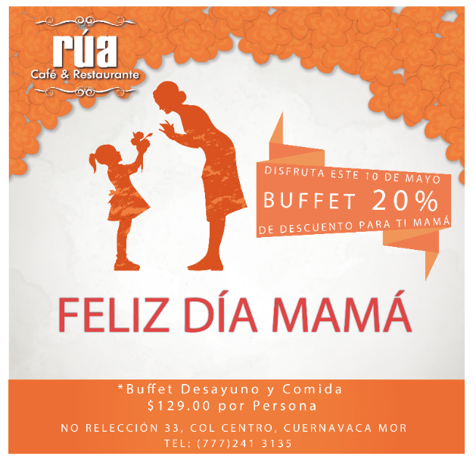

Figura 3.1 Publicidad día de las madres

El material publicitario contiene textos que promocionan las ofertas del restaurante y frases que resaltan al día de las madres. La publicidad será de manera digital para las redes sociales y para la página oficial del restaurante y será de manera impresa para colocarla fuera del restaurante y llamar la atención de los clientes.

### Visita al restaurante Ruah y conocer las instalaciones

En la primera visita se mostraron parte de las instalaciones del restaurante, la parte más notoria fue la falta de publicidad era muy desgastada en mal estado y no contaba

con los elementos suficientes para llamar la atención del público.

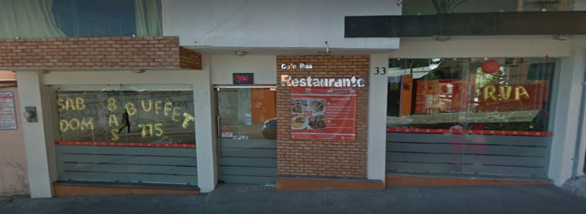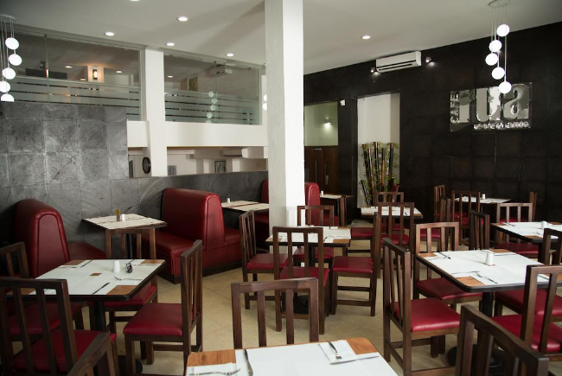

Figura 3.2 Instalaciones del restaurante Ruah

### Filosofía de la empresa

**Misión**

Ofrecer un servicio de calidad, a través de una atención especializada y enfocada a la superación de las expectativas de las personas que nos brindan su confianza.

**Visión**

Ofrecer un servicio de calidad, a través de una atención especializada y enfocada a la superación de las expectativas de las personas que nos brindan su confianza.

**Valores**

* Compromiso: Significa el esfuerzo constante que tiene como finalidad el cumplimiento de los objetivos planteados.
* Respeto: Se refiere a la valoración del trabajo y desempeño entre los integrantes de la organización.
* Responsabilidad: Se refiere al deber de mejora continua como colaborador y a su vez como organización.

**Significado de Ruah**

El significado bíblico de Ruah es el de viento, respiración, aire, aliento; y puesto que todo esto es signo de vida, el termino Ruah significa vida, alma, espíritu. Así pues, Espíritu es una realidad dinámica, innovadora, creadora; es símbolo de juventud, de viveza, de renovación. El dato bíblico nos presenta siempre al Espíritu como fuerza activa que da vida, sustenta. Guía, gobierna todas las cosas; pero al mismo tiempo el Espíritu no se confunde con un sustrato corporal cósmico, como sucedía en algunas filosofías y concepciones religiosas antiguas.

### Preparación de una encuesta

Se realizó un acercamiento con el cliente, aplicando una encuesta, el cual contiene preguntas específicas de la empresa, arrojando datos del servicio de comida y de cómo piensa el cliente acerca de la imagen corporativa actual. La encuesta se realizara a personas que visitan el lugar con frecuencia, para que después se realice un FODA del restaurante (Anexo A).

### Resultados de la encuesta

Se tuvo un acercamiento con los clientes, para entender el problema y establecer la idea del proyecto y así descubrir de una manera las soluciones para resolver correctamente y precisa lo que esta requiera. Estos resultados se obtuvieron mediante la encuesta, (Anexo A) con el cliente para comprender la empresa así como qué quiere proyectar, y como es que se llevará a cabo la propuesta de la imagen corporativa

|  |  |  |  |  |
| --- | --- | --- | --- | --- |
| Pregunta 1 ¿Con que frecuencia visita el “Restaurante Ruah”? | | | | |
| **Personas** | **Diariamente** | **Una vez a la semana el lugar** | **Varias veces al mes** | **Ocasionalmente** |
| Persona 1 | **x** |  |  |  |
| Persona 2 |  | **X** |  |  |
| Persona 3 | **x** |  |  |  |
| Persona 4 |  | **x** |  |  |
| Persona 5 | **x** |  |  |  |

Tabla 3.2 Resultado encuesta pregunta 1

|  |  |  |  |  |
| --- | --- | --- | --- | --- |
| Pregunta 2 ¿Cómo conoció al “Restaurante Ruah? | | | | |
| **Personas** | **Recomendado**  **Por un amigo** | **Me llamo la**  **Atención** | **Por ser un restaurante en el centro** | **Por preferencias** |
| Persona 1 |  |  | **x** |  |
| Persona 2 |  | **x** |  |  |
| Persona 3 |  |  |  | **x** |
| Persona 4 |  | **x** |  |  |
| Persona 5 |  | **x** |  |  |

Tabla 3.3 Resultado encuesta pregunta 2

|  |  |  |  |  |
| --- | --- | --- | --- | --- |
| Pregunta 3 Consideras al restaurante como: | | | | |
| **Personas** | **Moderno** | **Lugar de negocios** | **Familiar** | **Otros** |
| Persona 1 |  | **x** |  |  |
| Persona 2 |  |  | **x** |  |
| Persona 3 |  |  | **x** |  |
| Persona 4 | **x** |  |  |  |
| Persona 5 |  |  | **x** |  |

Tabla 3.4 Resultado encuesta pregunta 3

Tabla 3.5 Resultado encuesta pregunta 4

|  |  |  |  |  |
| --- | --- | --- | --- | --- |
| Pregunta 4 ¿Qué lo hace diferente a los demás restaurantes? | | | | |
| **Personas** | **La comida** | **Calidad de imagen** | **Precio** | **Ambiente** |
| Persona 1 | **x** |  |  |  |
| Persona 2 | **x** |  |  |  |
| Persona 3 |  |  | **x** |  |
| Persona 4 | **x** |  |  |  |
| Persona 5 | **x** |  |  |  |

|  |  |  |  |  |
| --- | --- | --- | --- | --- |
| Pregunta 5 ¿Cómo considera la imagen y el aspecto físico de las instalaciones? | | | | |
| **Personas** | **Excelente** | **Muy bueno** | **Bueno** | **Deficiente** |
| Persona 1 |  |  | **x** |  |
| Persona 2 |  | **x** |  |  |
| Persona 3 |  |  | **x** |  |
| Persona 4 |  |  | **x** |  |
| Persona 5 |  |  | **x** |  |

Tabla 3.6 Resultado encuesta pregunta 5

|  |  |  |  |  |
| --- | --- | --- | --- | --- |
| Pregunta 6 ¿Cómo identifica rápidamente el restaurante Ruah? | | | | |
| **Personas** | **Por el buen servicio** | **Por el logotipo y nombre** | **La atención de los empleados** | **Ninguno** |
| Persona 1 |  |  | **x** |  |
| Persona 2 |  |  | **x** |  |
| Persona 3 |  | **X** |  |  |
| Persona 4 | **x** |  |  |  |
| Persona 5 | **x** |  |  |  |

Tabla 3.7 Resultado encuesta pregunta 6

|  |  |  |  |  |
| --- | --- | --- | --- | --- |
| Pregunta 7 ¿Cómo consideras el restaurante en aspectos visuales cómo: carteles, tarjetas de presentación, el menú, colores de la instalación? | | | | |
| **Personas** | **Excelente** | **Muy bueno** | **Aceptable** | **Deficiente** |
| Persona 1 | **x** |  |  |  |
| Persona 2 |  |  | **x** |  |
| Persona 3 |  | **X** |  |  |
| Persona 4 |  | **X** |  |  |
| Persona 5 |  |  | **x** |  |

Tabla 3.8 Resultado encuesta pregunta 7

|  |  |  |  |  |
| --- | --- | --- | --- | --- |
| Pregunta 8 ¿Cómo consideras el logotipo del restaurante “Ruah”? | | | | |
| **Personas** | **Excelente** | **Muy bueno** | **Aceptable** | **Deficiente** |
| Persona 1 |  |  | **X** |  |
| Persona 2 |  |  |  | **x** |
| Persona 3 |  |  | **X** |  |
| Persona 4 | **x** |  |  |  |
| Persona 5 |  | **X** |  |  |

Figura 3.3 Resultado encuesta pregunta 8

### FODA en base a la encuesta realizada

Se creó el análisis de una FODA en base a la encuesta de cinco personas, tomando en cuenta las oportunidades, debilidades y amenazas, para detectar cual es la principal problemática en la cual la empresa se encuentra y así crear la solución correcta. En el FODA, se obtienen los puntos que favorecen a la empresa o viceversa las que podrían afectarla.

**Fortaleza**

* Cuenta con una estructura amplia, agradable y cómoda por ser un restaurante ubicado en el centro de la ciudad.
* Los empleados son atentos con los clientes
* Servicio de sala de juntas a empresas y personas profesionales.
* Concepto diferente a la competencia

**Oportunidades**

* La zona es adecuada para el negocio
* Por la ubicación se puede dar un precio regular en la comida.
* Los alimentos se comercializan rápidamente
* El encargado de la empresa es propietario del local, por lo tanto no paga mensualidades en renta.

**Amenazas**

* Las calles cerradas, no permiten entrar a clientes del restaurante
* Los precios altos en los ingredientes para la comida
* Ventas bajas
* La competencia ofrece precios más bajos

**Debilidades**

* No cuenta con buena publicidad
* Los medios electrónicos son pocos utilizados
* La comunicación entre cliente-vendedor es escasa
* El logotipo con el que cuentan no identifica el servicio que se ofrece.

Tabla 3.9 FODA en base a la encuesta

En los datos obtenidos se detectó como problemática las ventas bajas del restaurante ya que tenía como debilidad que el logotipo con el que cuenta la empresa no transmitía las fortalezas del restaurante, la cual la principal es que cuenta con una estructura amplia, agradable y cómoda por ser un restaurante que está situado en el centro de Cuernavaca.

### Publicidad día del padre

La publicidad del día del padre se realizó con elementos sencillos que llamaran la atención de los clientes que trabajan cerca de la zona del restaurante, los elementos que se utilizaron, fueron: corbata, lentes, llavero, pluma, y una corbata. Se puso texto donde se ofrecían las promociones y un slogan del día del padre, se puede observar la siguiente publicidad en él (Anexo B).

### Propuesta del logotipo.

Primeramente se observó que el logotipo debe seguir con las combinaciones de los colores de las instalaciones, el concepto del diseño debe ser común respecto al sector, pero sin perder el giro. Planteando una lluvia de ideas y después se realizó los bocetos necesarios a lápiz (Anexo C).

Del conjunto de ideas generadas se seleccionó la más adecuada por considerar que cumplían con los lineamientos anteriores.

Una vez ya seleccionado el boceto a mano se hicieron propuestas en formato digital (Anexo C), Después se seleccionó la más adecuada, para llevar acabo el desarrollo de una idea más concreta y elaborada. Con la selección del boceto digital se realizaron varias propuestas de logotipo, afinándose en cuanto a trazos, colores, tipografía y distribución de los elementos para establecer las posibles propuestas (Anexo C). Se presentaron las propuestas al cliente para que éste junto con el equipo de trabajo de la empresa se hiciera una evaluación de las mismas y así se decidió por el logotipo presente.



Figura 3.4 Logotipo del restaurante Ruah

### Elementos del logotipo

Dentro del logotipo se encuentran elementos básicos como los colores, la tipografía, usos correctos del logotipo, usos incorrectos del logotipo a continuación los detalles de cada uno de los elementos del logotipo

**Colores**

Una parte esencial de toda identidad visual está definida por sus colores corporativos. Se trata de los códigos cromáticos que han de ser asociados automáticamente a la imagen del restaurante Ruah.

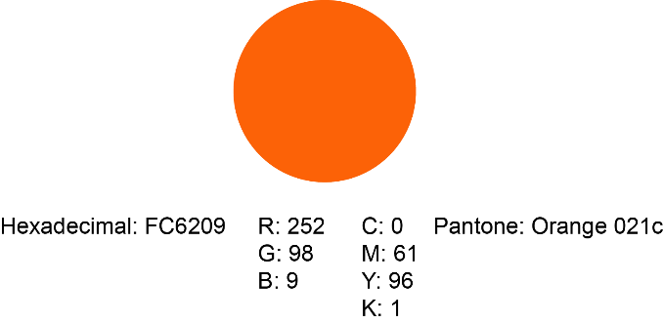

Figura 3.5 Colores del logotipo Ruah

**Tipografía**

La tipografía fue muy importante ya que se requería de una letra de tamaño grande y negrita que resaltara el nombre del restaurante, también se utilizó la misma letra para el slogan “Café & Restaurante” sin negrita. El nombre se creó escribiendo “ruah” con la tipografía: “Haettenschweiler”**.**

**Uso correcto del logotipo**

Los usos correctos del logotipo se aplicaran en formato digital e impreso. Siempre que se posible se aplicará el logo en su versión principal, en caso que no sea posible por razones técnicas se utilizaran los diferentes logotipos.

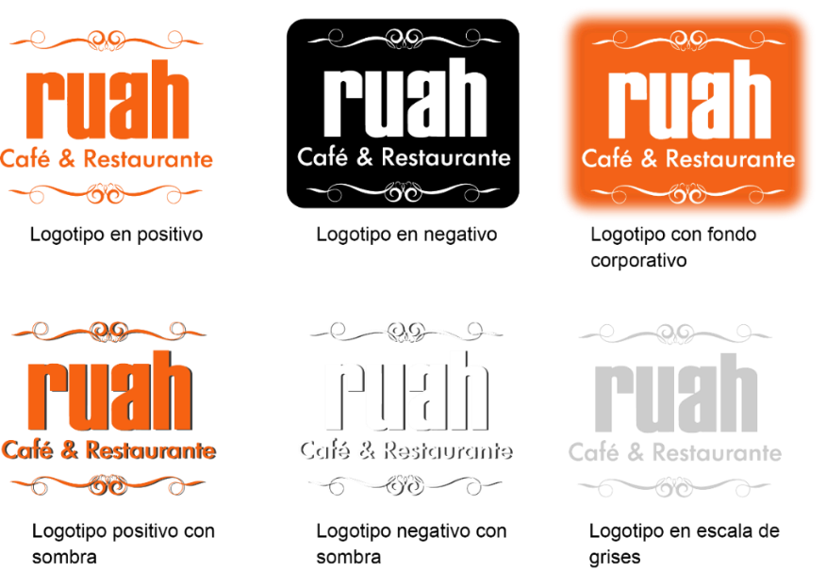

Figura 3.6 Uso correcto del logotipo

**Uso incorrecto del logotipo**

El logotipo tiene medidas y proporciones fijas determinadas para la buena utilización de los documentos y jerarquía y funcionalidad. En ningún caso se harán modificaciones de estos tamaños y proporciones.

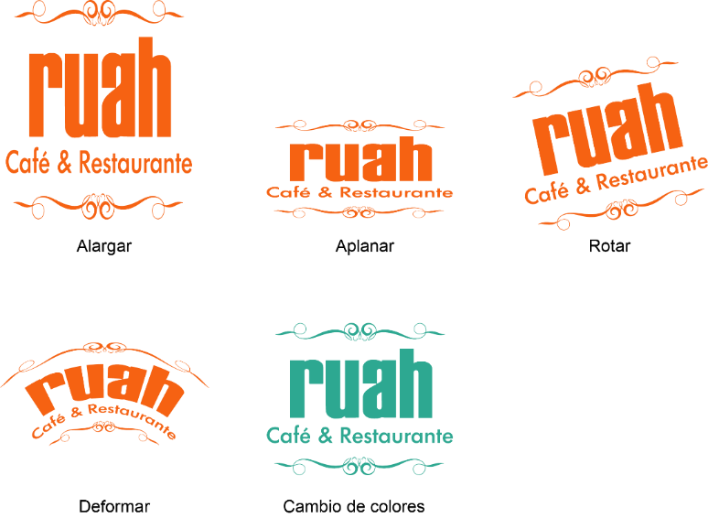

Figura 3.7 Uso incorrecto del logotipo

**Zona de seguridad del logotipo**

La zona de seguridad que debe existir alrededor del logotipo o marca sin que ningún otro elemento lo rebase o interfiera, consiguiendo así una correcta visualización del mismo.

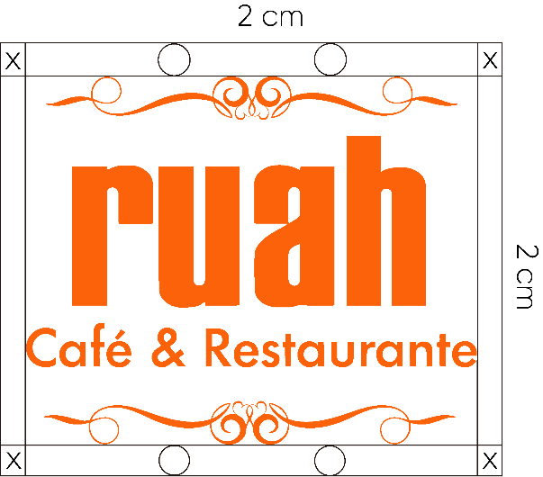

Figura 3.8 Zona de seguridad del logotipo

### Fotografías para la carta del restaurante

Se tomaron fotos a los platillos preparados para ponerlos en la carta del restaurante, las fotografías fueron tomadas con una cámara canon t5i con un lente de 18-55 mm, todas las fotos fueron tomadas horizontalmente para que abarcaran un espacio considerable en la carta con una resolución de 5184 x 3456 pixeles se tomaron en total 14 fotos. Después de haberlas tomado se retocaron con la herramienta de Adobe Photoshop CS6 para que tuvieran un tono más brilloso y se notara la calidad de los platillos.

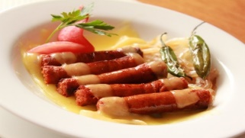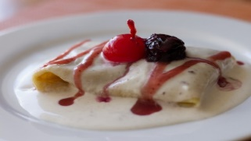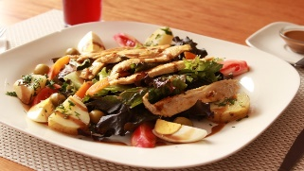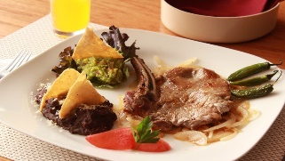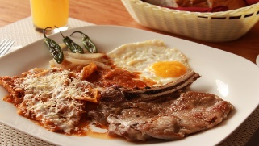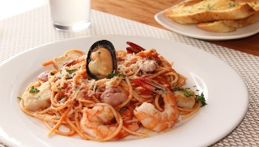

Figura 3.9 Fotografías para la carta 1

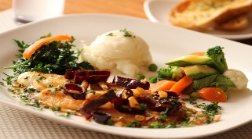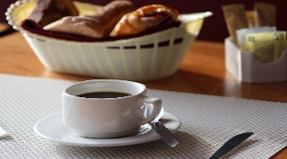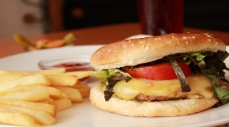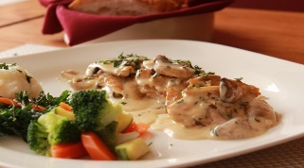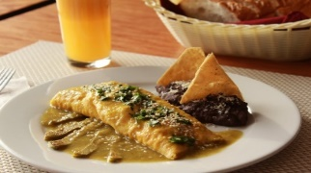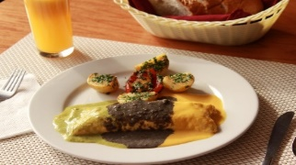

Figura 3.10 Fotografías para la carta 2

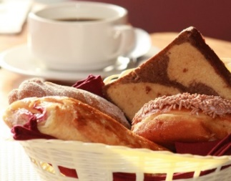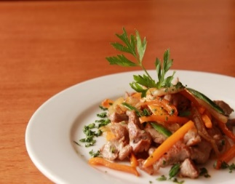

Figura 3.11 Fotografías para la carta 3

### Diseño de la papelería del restaurante Ruah

Se escogieron los elementos que se iban a diseñar y se obtuvo la papelería de la empresa, como: hoja membretada, folder, sobres de diferentes tamaños, tarjeta de presentación, gafete, indumentaria, tazas corporativa y la carta del restaurante.

A continuación se presentara el diseño de cada uno de los elementos de la papelería corporativa seleccionados.

Todos elementos de la papelería fueron del mismo color que el logotipo un tono naranja y todos tienen la misma tipografía llamada “Gilroy Bold y Light”.

**Tarjeta de presentación**

La tarjeta de presentación es un clásico en el mundo empresarial y es uno de los primeros elementos de contacto de la empresa. El diseño debe transmitir el posicionamiento que queremos darle a nuestra empresa.  Un diseño cuidado y de calidad dará una buena impresión de tu empresa.

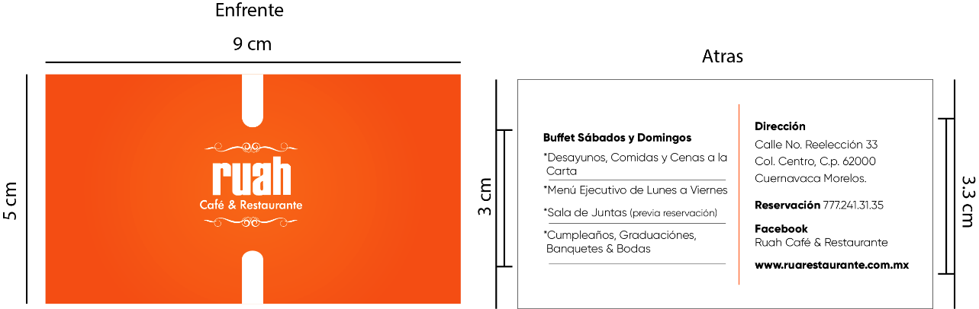

Figura 3.12 Tarjeta de presentación

Especificaciones de la tarjeta de presentación:

Parte de Enfrente:

* Tamaño ancho 9 cm y alto 5 cm.
* El logo se colocó al centro.
* 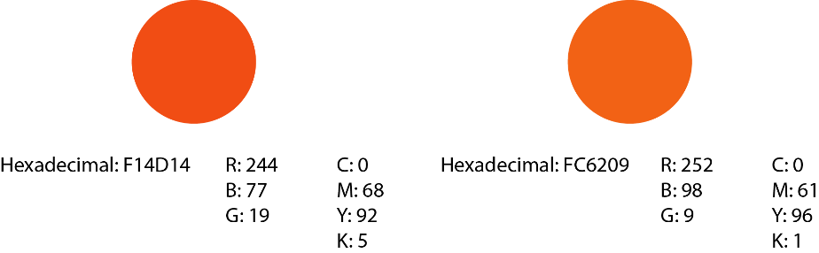Se utilizaron los colores

Figura 3.13 Colores de la tarjeta de presentación

Parte de Atrás:

* El lado izquierdo del texto ocupa un espacio de largo del texto de 3 cm.
* El lado derecho del texto ocupa un espacio de largo de texto de 3.3 cm.

**Sobre tamaño carta**

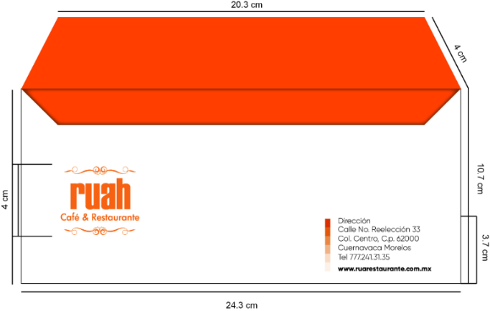Los sobres de cualquier tamaño son una cubierta de papel que se utiliza para introducir un documento, es el complemento de la carta. Además el sobre tiene al que la carta crear interés en el destinatario.

Figura 3.14 Sobre tamaño carta

Especificaciones del sobre tamaño carta:

* Tamaño carta, Ancho 24.3 cm y largo 10.7 cm.
* El logo se colocó del lado izquierdo, ocupa un espacio de largo de 4 cm.
* Los datos de la empresa se colocaron en la parte inferior derecha, ocupando un espacio de largo de 3.7 cm.
* el tipo de letra es “Gilroy Bold y Light”.
* 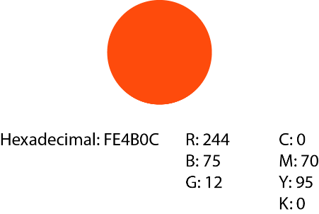Los colores que se utilizaron:

Figura 3.15 Colores del sobre tamaño carta

**Tarjeta personal**

Se realizó una tarjeta personal para la Licenciada Paola Morales Quintana, gerente general del restaurante Ruah, se elaboró en base a un diseño que ya estaba hecho, solo se cambiaron los colores y los logotipos.

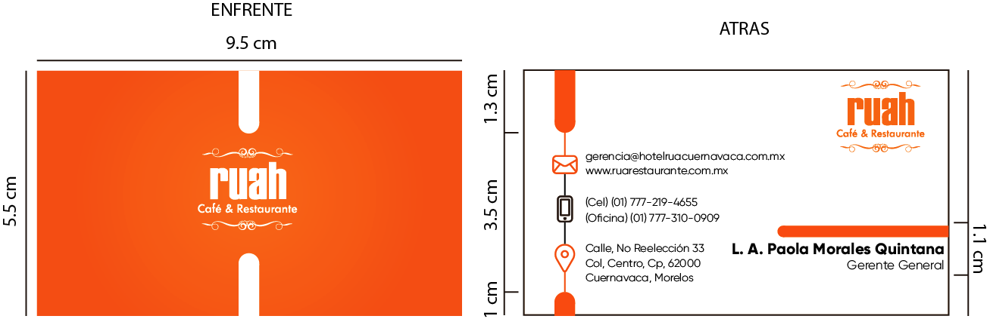

Figura 3.16 Tarjeta personal

Especificaciones de la tarjeta personal:

Parte de Enfrente:

* El logo se colocó en el centro de la parte de enfrente.
* Se colocó una franja del lado superior e inferior para dar un estilo único y que resalten los colores.
* Se utilizaron los colores degradados :

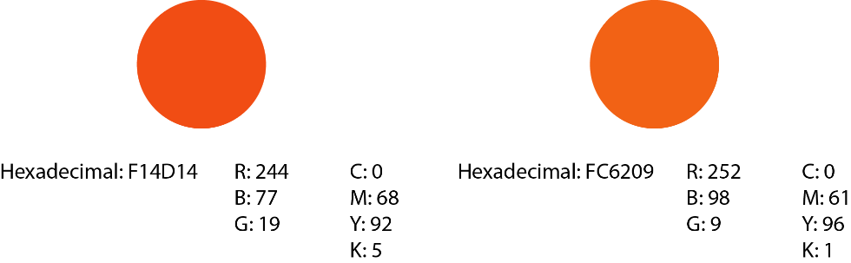

Figura 3.17 Colores de la tarjeta personal

Parte de atrás:

* El logo se colocó en la parte superior derecha.
* En la parte izquierda se colocó una tira de iconos relacionados a la información que se escribe al lado de estos.
* En la parte superior e inferior izquierda se colocó una franja naranja.
* En la parte derecha se puso el nombre de la persona con una franja arriba.

**Folder**

El presentar un proyecto o información en un folder con diseño cuidado da un plus de calidad, seriedad y solidez al restaurante. Además permite presentar nuestra empresa en las oficinas de clientes y ayuda a darnos aún más notoriedad.

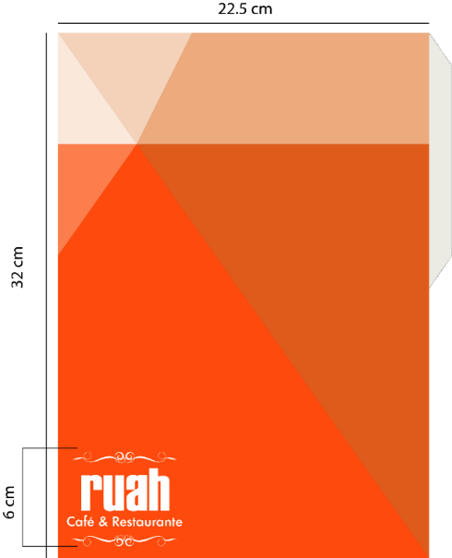

Figura 3.18 Folder tamaño carta

Especificaciones del folder tamaño carta:

* Tamaño Carta del folder cerrado: ancho 22.5 cm y largo 32 cm.
* El logo fue de color negativo (blanco), para dar un contraste con los demás colores naranjas, se colocó en la parte inferior izquierda, ocupando un espacio de largo de 6 cm.
* Colores que se utilizaron:

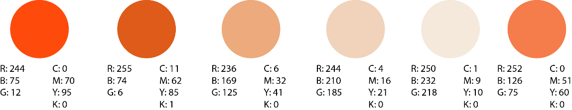

Figura 3.19 Colores del folder tamaño carta

**Hoja membretada**

El uso de la hoja membretada da uniformidad e identidad a la empresa haciendo visible su imagen en todo momento. La hoja membretada del restaurante se basó en los colores de las instalaciones así también como en los elemento del sobre y del folder.

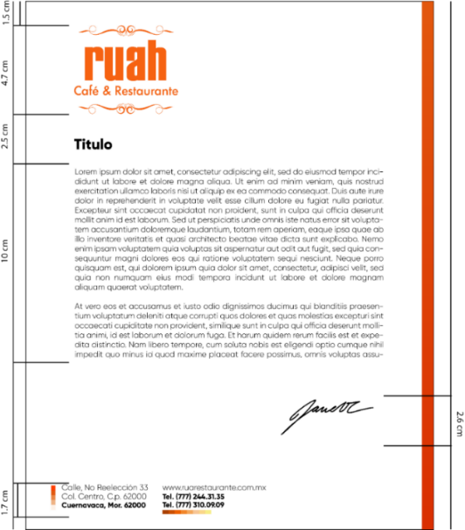

Figura 3.20 Hoja membretada

Especificaciones de la hoja membretada:

* Medidas, ancho 21.59 cm y largo 27.94 cm.
* El logo se colocó en la parte superior izquierda ocupando un espacio de largo de 4.7 cm.
* El espacio del título será de 2.5 cm de largo y donde se pondrá texto es de

10 cm a 12 cm de largo.

* El espacio de la firma será de 2.6 cm y por último el pie de página el espacio que ocupa es de 1.7 cm de largo y 9 cm de ancho.
* Tipo de letra utilizada: “Gilroy Bold y Light”

**Sobre manila**

El sobre manila se realizó de la misma manera que el sobre tamaño carta, solo se modificaron algunas líneas que dan el estilo al sobre.

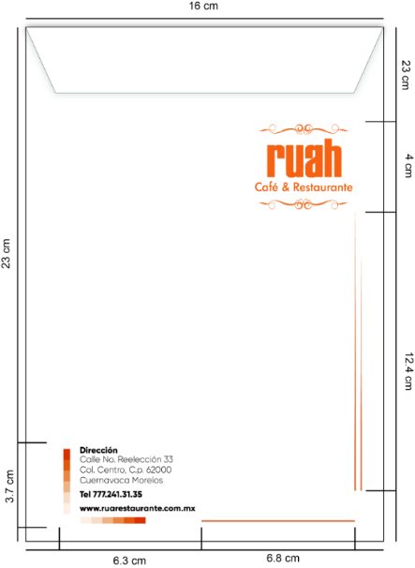

Figura 3.21 Sobre manila

Especificaciones del sobre manila:

* Medidas ancho 16 cm y largo 23 cm.
* El logo se colocó en la parte superior de lado derecho.
* Se colocaron tres líneas de forma horizontal y vertical, en la parte lateral derecha hay dos líneas punteadas que ocupa un espacio de 12.4 cm de largo, y en la parte inferior derecha esta una línea recta que ocupa 6.8 cm de ancho.
* En la parte inferior izquierda se encuentran los datos de la empresa.

**Gafete**

En un mercado tan competido, es indispensable generar y mantener una imagen corporativa presente. Los gafetes de identificación personal son un sello que permite identificar, distinguir y posicionar a su marca en la mente del consumidor.

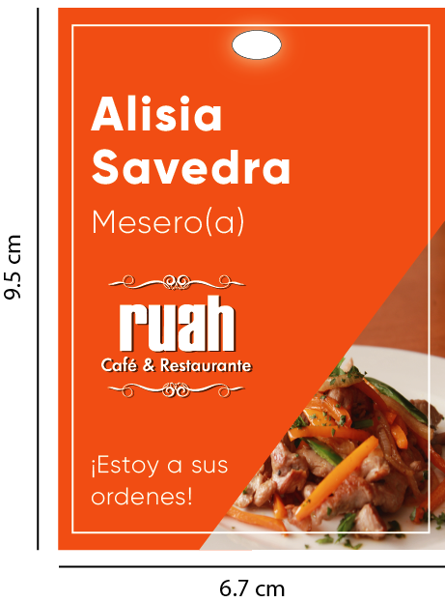

Figura 3.22 Gafete

Especificaciones del gafete:

* Tamaño: largo 9.5 cm x ancho 6.7 cm.
* Tipo de letra: “Gilroy Bold y Light”.
* Contiene elementos de texto de diferentes tamaños.
* Se colocó una foto tomada de la comida, en la parte de la esquina inferior
* 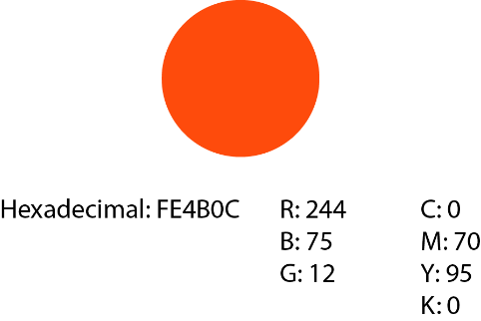Los colores que se utilizaron

Figura 3.23 Colores del gafete

**Indumentaria**

Los uniformes crean coherencia. Ellos hacen a sus empleados reconocibles y reducen las posibles dificultades de que ponerse o cual es un atuendo apropiado.

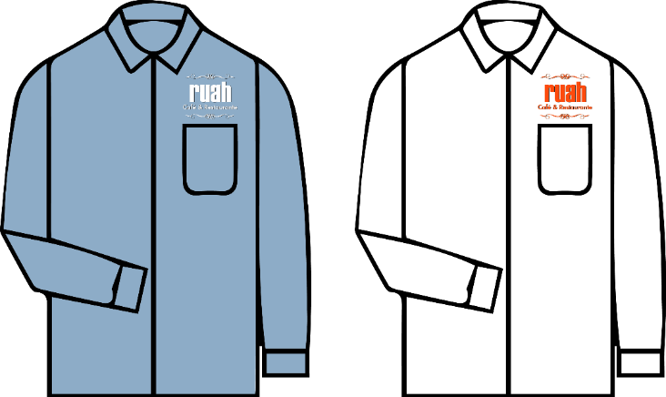

Figura 3.24 Indumentaria

Especificaciones de la indumentaria:

* Las camisas son de manga larga donde se dio a escoger el color azul claro y blanco.
* La camisa azul clara lleva el logotipo de color blanco y la camisa blanca lleva el logotipo naranja.

**Tazas corporativas**

Las Tazas corporativas fue un excelente articulo promocional, se regalara una taza cada día de promoción, la taza contiene el logotipo del restaurante, para que todos los días la imagen esté en manos de los clientes y así puedan reconocer el logotipo del restaurante.



Figura 3.25 Tazas corporativas

**La carta (Menú)**

La carta del restaurante se realizó con elementos de texto, y fotos anteriormente tomadas de los platillos. Son seis hojas, cada hoja está dividida en dos, haciendo 2 páginas por cada hoja.

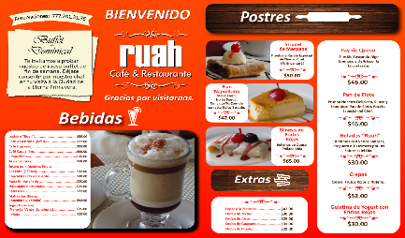

Figura 3.26 Hojas de la carta del restaurante 1

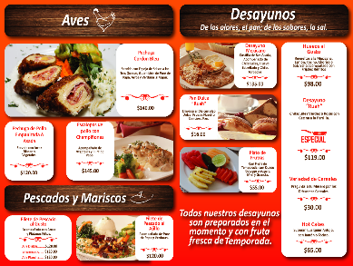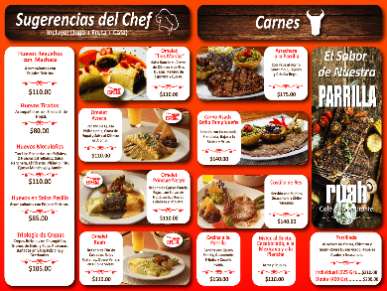

Figura 3.27 Hojas de la carta del restaurante 2

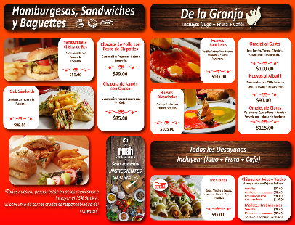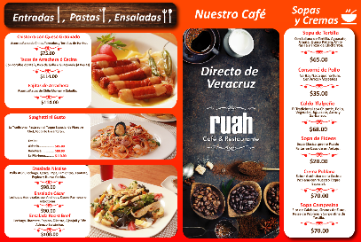

Figura 3.28 Hojas de la carta del restaurante 3

Especificaciones de la carta:

* Medidas, ancho 44 cm y alto 29.5 cm
* Los tipos de letra que se utilizaron: “Gilroy Bold y Light” y “Calibri, Bold Italic”
* Se utilizaron colores degradados
* Su impresión será en papel offset
* Los colores que se utilizaron:

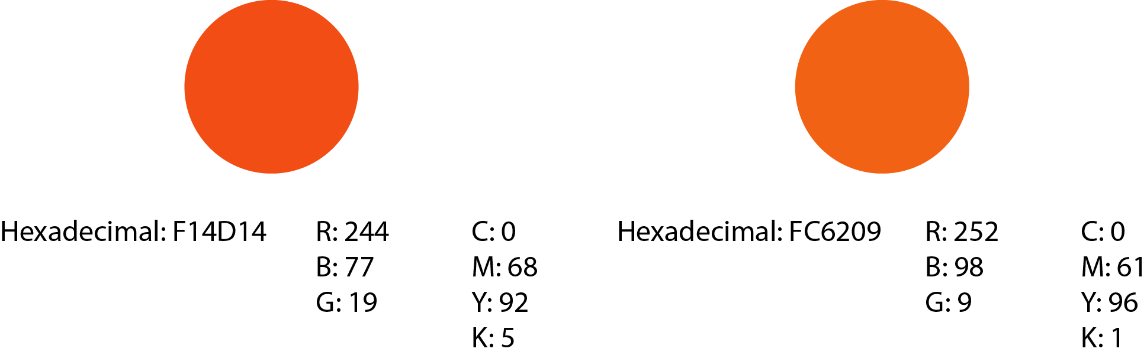

Figura 3.29 Colores de las hojas de la carta del restaurante

### Control

En la elaboración de dicho proyecto se asignó un asesor y un revisor. Lic. Paola Morales Quintana (gerente general), como asesor industrial del proyecto, teniendo como función apoyar y supervisar en la elaboración del proyecto, así como brindar conocimientos que sean necesarios y adecuados. Lic. Jorge Ricardo Espinoza Pérez (gerente administrador) como revisor industrial del proyecto, siendo él la persona encargada de hacer correcciones y revisiones finales semanalmente a todos los elementos de la papelería de la empresa.

### Cierre

Se entregó un manual de todas las actividades que realizamos cada semana durante la ejecución del proyecto, para verificar y validar que todas las actividades se hayan cumplido con exactitud.

|  |  |
| --- | --- |
|  | **CONCLUSIONES** |

## Comprobación de la hipótesis

El desarrollo del proyecto se llevó de una manera correcta y con un seguimiento continuo de la metodología, por lo tanto la propuesta de la nueva imagen corporativa creada para el restaurante “Ruah” permitió tener presencia visual ante el mercado competitivo, y debido a las ilustraciones de la papelería corporativa y del logotipo, podrá ser comprendido en primera instancia por el público.

## Cumplimiento de objetivos

El objetivo general y específicos fueron exitosos, logrando cambiar el antiguo logotipo por el nuevo. También entregando puntualmente el manual de la imagen corporativa de la empresa en fechas acordadas con el asesor industrial.

## Resultados

Se obtuvo un porcentaje de reconocimiento alto hacia el restaurante Ruah por parte del público con la ayuda del material de publicidad, el público conoce el servicio de comida del restaurante con mayor facilidad y constantemente las personas llegan a consumir alimentos y presencian la nueva imagen corporativa del restaurante Ruah.

## Contribuciones

Las experiencias adquiridas durante el periodo de estadía, permitió el manejo de software de diseño como Adobe Illustrator Cs6 y Adobe Photoshop Cs6. También aprendí a manejar una cámara digital para tomar fotografías con una calidad altamente definida.

Me llevo cada una de las experiencias más significantes para una empresa como la importancia de tener un logo, un slogan o una imagen corporativa, eso hace para una empresa o una marca que sea altamente reconocida y sea visible por el público.

|  |
| --- |
| REFERENCIAS |

Asunción, M. (2013). *La calidad en los procesos gráficos.* Buenos Aires, Argentina: ARGC0110.

Beatriz. (2004). *Factores de innovación para el diseño de nuevos.* Universidad politécnica de Valencia.

Costa. (2005). *Publicidad y diseño.* Buenos Aires, Argentina: Infinito.

Cuadrado. (1999). *Protocolo y comunicación en la empresa y los negocios.* Madrid, España: FC.

Kotler. (2013). *Fundamentos de marketing.* Naucalpan de Juárez, Edo. De México: Limusa.

Ricupero. (2007). *Diseño grafico en el aula.* Buenos Aires, Argentina: Nobuko.

Rivas. (1997). *Comportamiento del consumidor, decisiones y estrategias de Marketing.* Madrid: ESIC.

Wong. (1995). *Fundamentos del diseño.* Barcelon, España: Gustavo Gili.

Zanón. (2002). *Introducción al diseño editorial.* Vision net.

|  |
| --- |
| ANEXOS |

ANEXO A. ENCUESTA A CLIENTES DEL RESTAURANTE RUAH

1. ¿Con que frecuencia visita el “Restaurante Ruah”?
   1. Diariamente
   2. Una vez a la semana
   3. Varias veces al mes
   4. Ocasionalmente
2. ¿Cómo conoció al “Restaurante Ruah?
3. Recomendación de un amigo
4. Me llamo la atención el lugar
5. Por ser un restaurante ubicado en el centro de la ciudad
6. Por preferencias
7. Consideras al restaurante:
8. Moderno
9. Lugar de Negocios
10. Familiar
11. Otros
12. ¿Que lo hace diferente a los demás restaurantes cercanos?
13. La comida
14. Calidad de la imagen
15. Precio
16. Ambiente
17. ¿Cómo considera la imagen y el aspecto físico de las instalaciones?
18. Excelente
19. Muy bueno
20. Bueno
21. Deficiente
22. ¿Cómo identifica rápidamente el restaurante Ruah?
23. Por el buen servicio
24. Por el logotipo y nombre
25. La atención de los empleados
26. Ninguno
27. ¿Cómo considera el restaurante en aspectos visuales como: carteles, tarjetas de presentación, menú, colores de las instalaciones?
28. Excelente
29. Muy bueno
30. Aceptable
31. Deficiente
32. ¿Cómo considera el logotipo del restaurante?
33. Excelente
34. Muy bueno
35. Aceptable
36. Deficiente

ANEXO B. PUBLICIDAD DÍA DEL PADRE

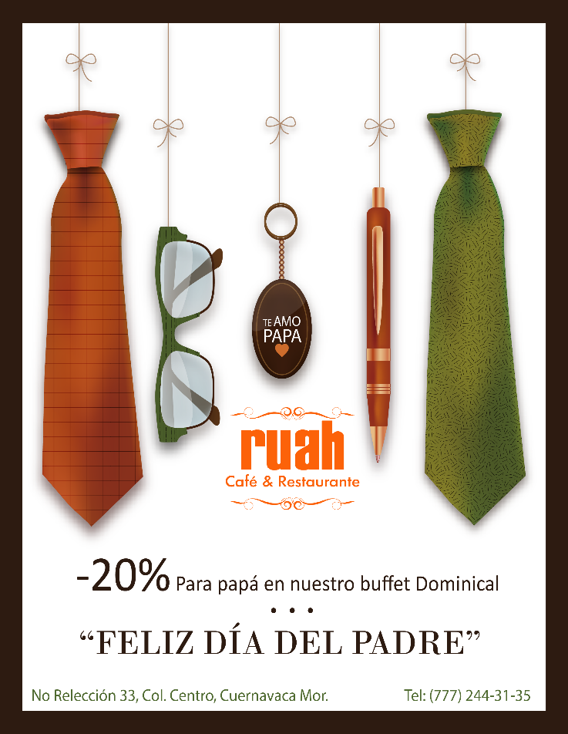

ANEXO C. PROPUESTAS DEL LOGOTIPO

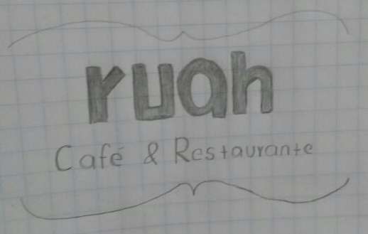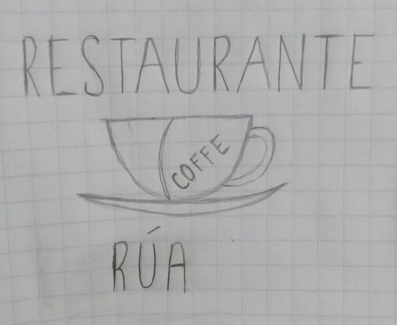



PROPUESTA DEL LOGOTIPO EN FORMATO DIGITAL

 



PROPUESTA DEL LOGOTIPO CON COLORES



ANEXO D. MANUAL DE IMAGEN CORPORATIVA

